**附件2：数据治理平台安全接入系统(VPN)操作说明**

1. 登陆以及操作

安全接入系统(VPN): 为在校师生外网访问数据治理相关平台时提供安全认证通道，输入地址https://211.141.201.147/，选择安全接入系统，进入VPN ，然后实现外网访问；

第一次访问会跳出提示框，下载框，下载eastconnect,下载完成后，重新点击安全接入系统；如图所示：

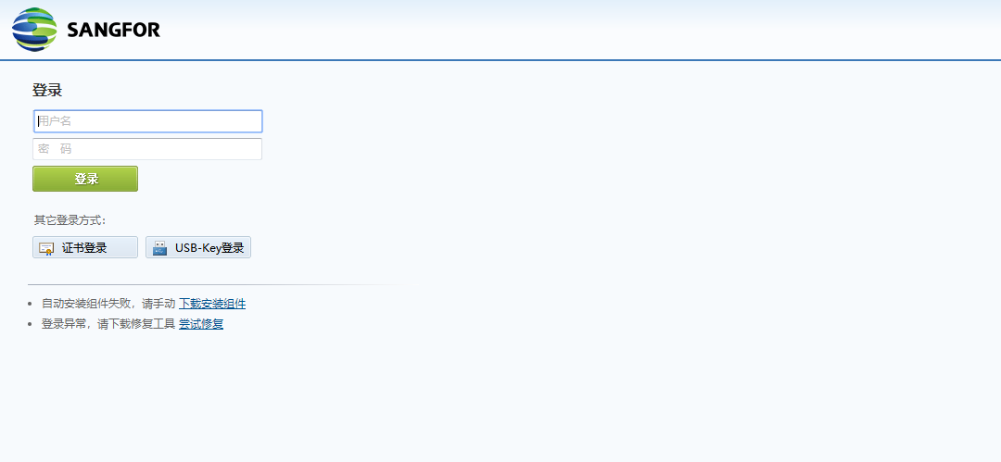

输入用户名密码，用户名为教职工的工号/学生的学号；密码为身份证后六位。

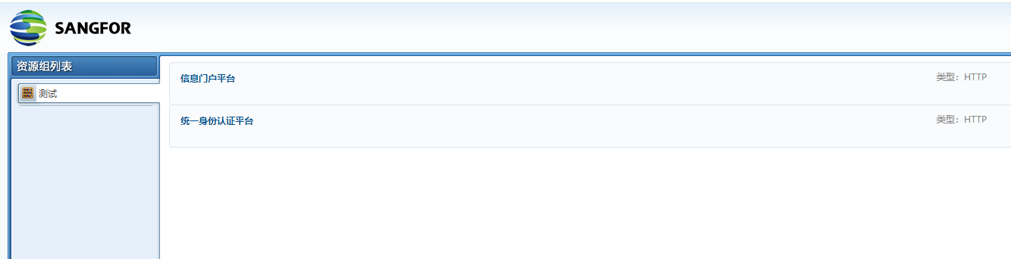

登陆后，选择需要登陆的地址

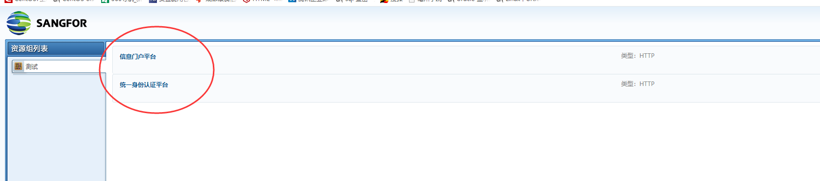

选择信息门户平台，查看学生和教师的相关信息。

选择统一身份认证平台，查看学生和教师的单点登陆。